DOSSIER : L'individu au poste de travil  Séquence : Stress au travail ..stress dans la vie | Fiche 1 :  Analyse de la  Situation-Problème | NOM :  PRENOM :  CLASSE :
Objectif :
-Analyser une situation dans sa globalité

SITUATION-PROBLEME :

1- Vincent est salarié dans l'entreprise « Tourcoing Enseignes » depuis 1 an suite à l'obtention de son CAP MES. Voici le déroulement de l'une de ces journées :
A cause d'une très grosse commande, Vincent doit réaliser les 10 pièces d'un projet pour la fin du mois, il lui reste 15 jours pour terminer cette commande.
Ce matin, il apprend l'abscence de Robert son collègue car il a une grippe. Vincent est donc seul pour terminer ce projet. Il arrive donc dès 8 heures du matin et part après 18 heures. Le midi, il prend 30 minutes pour déjeuner. Son travail est souvent interrompu par des appels téléphoniques

2- La journée de Fatima :
« Embauchée depuis peu et en période d'essai, j'ai peur de perdre cet emploi. Pour finir mon travail, je mange un sandwich à midi. Le soir, je prends un somnifère pour éviter l'insomnie en pensant au travail. Le matin, je pars vite en buvant un café pour me stimuler »

Pour analyser ces deux situations et pour pouvoir définir la problématique pour laquelle il faudra mettre en place une action de prévention, répondre aux questions suivantes :

Première Partie : Définition de la problématique

1- Quelles sont les causes possibles de la charge mentale de Vincent et de Fatima ?

-

-

-

-

-

2- Quels sont les symptômes de stress pour Fatima ?

3- Qu'est-ce qui crée le stress chez Fatima ?

Problématique :

Seconde Partie : Mise en relation des différents éléments

Pour réaliser le schéma de processus d'apparition des dommages, répondre aux différentes questions en prennant comme situation de travail celle de Fatima. (utilisation de la méthode QQOQCP)

Quoi ? (quel est le problème)
Pourquoi connait-elle ce problème?
Qui ? (qui est concerné par le problème)

Où ?

Quand ?

Comment ?

Schéma de processus d'apparition des dommages (« papatoïde »)

EVENEMENT DANGEREUX :

DANGER OPERATEUR
▼

DOMMAGE

DOSSIER : L'individu au poste de travil  Séquence : Stress au travail ..stress dans la vie | Fiche 2 :  La Charge Mentale | NOM :  PRENOM :  CLASSE :
Objectif :
- caractériser la charge mentale

Activité 1 : La charge mentale : c'est quoi ?

Léo, un ami de Vincent lui explique sa journée de travail depuis qu'il a changé de poste. En effet Léo a dû changer de poste à cause des nombreuses absences que connait actuellement son entreprise.

1/ En vous aidant du document, souligner dans le schéma en bleu ce qui relève de l'activité physique et en vert ce qui relève de l'activité mentale

Document : La Charge Mentale
Dans toute activité de travail, il y a ce que l'opérateur réalise en faisant appel à ses capacités physiques comme soulever une charge, pousser un chariot, percer une tôle... On parle alors de la charge physique de l'opérateur.
Mais interviennent également les capacités mentales comme mémoriser un code, prendre une décision ... on parle alors de la charge mentale de l'opérateur.

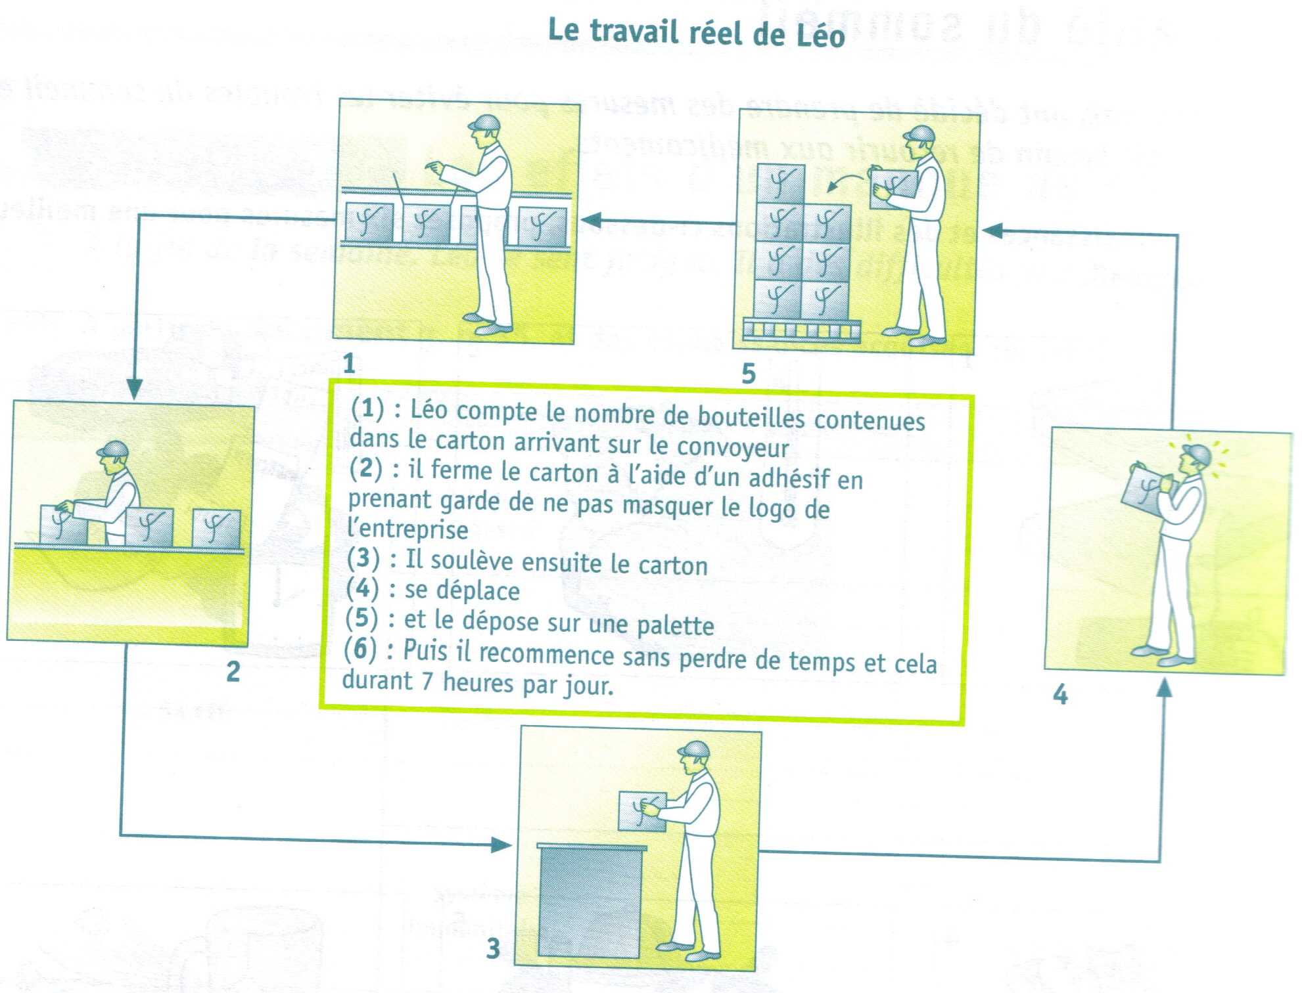
2/ A quel moment voit-on apparaître la charge mentale ?

Activité 2 : La pénibilité du travail : un facteur aggravant

1/ Classer ces différents facteurs de la pénibilité (du plus pénible au moins pénible)d'après votre avis personnel

Votre classement | Les facteurs qui contribuent à créer du stress au travail | % effectif | Classement réel
 | Une charge de travail trop lourde
 | Les horaires variables
 | Les délais difficiles à respecter
 | Les postures physiques et les manipulations fatigantes
 | Les incertitudes sur l'avenir professionnel
 | Les gestes répétitifs
 | Les nuisances sonores ou thermiques
 | Les cadences de travail trop rapides

D'après : liaisons sociales, septembre 2000

2/ Compléter ce tableau avec les pourcentages et le classement réels qui sont resortis de cette enquête.

